106年度臺中市低碳永續城食森林推動計畫-輔導設置示範基地計畫
一、計畫緣起與目標
近年來全球各大城市興起一股「都市農耕」的熱潮，這種由社區居民共同發起，利用大樓屋頂或社區閒置空間種植蔬菜、水果、香料甚至養雞或養蜜蜂的活動，除了可以為都市居民帶來新鮮且安全的食物，更可以透過居民共同參與，帶動社區活力；透過菜園的收成共享，關懷弱勢族群。在耕作過程中，可以透過「可食地景」的設計，營造社區環境美學；若將社區的落葉、廚餘或咖啡渣做成堆肥，可以減少垃圾焚化爐的負擔；而設置在建築屋頂的菜園，還可以達到隔熱降溫的效果，節省頂樓空調的耗電，節能減碳愛地球。

為了鼓勵市民利用社區或機關學校的閒置空間，推展環保友善的都市農耕活動，臺中市政府於105年起開始推動「城食森林」計畫，透過專業團隊輔導市民以共同參與的方式，打造豐富多樣且循環永續的都市園圃，進而帶動社區營造、環境美學、社會照顧、環保生態、低碳永續及食農教育等各種效益。以下是為本計畫歷年輔導建置之各種「都市園圃」案例照片：
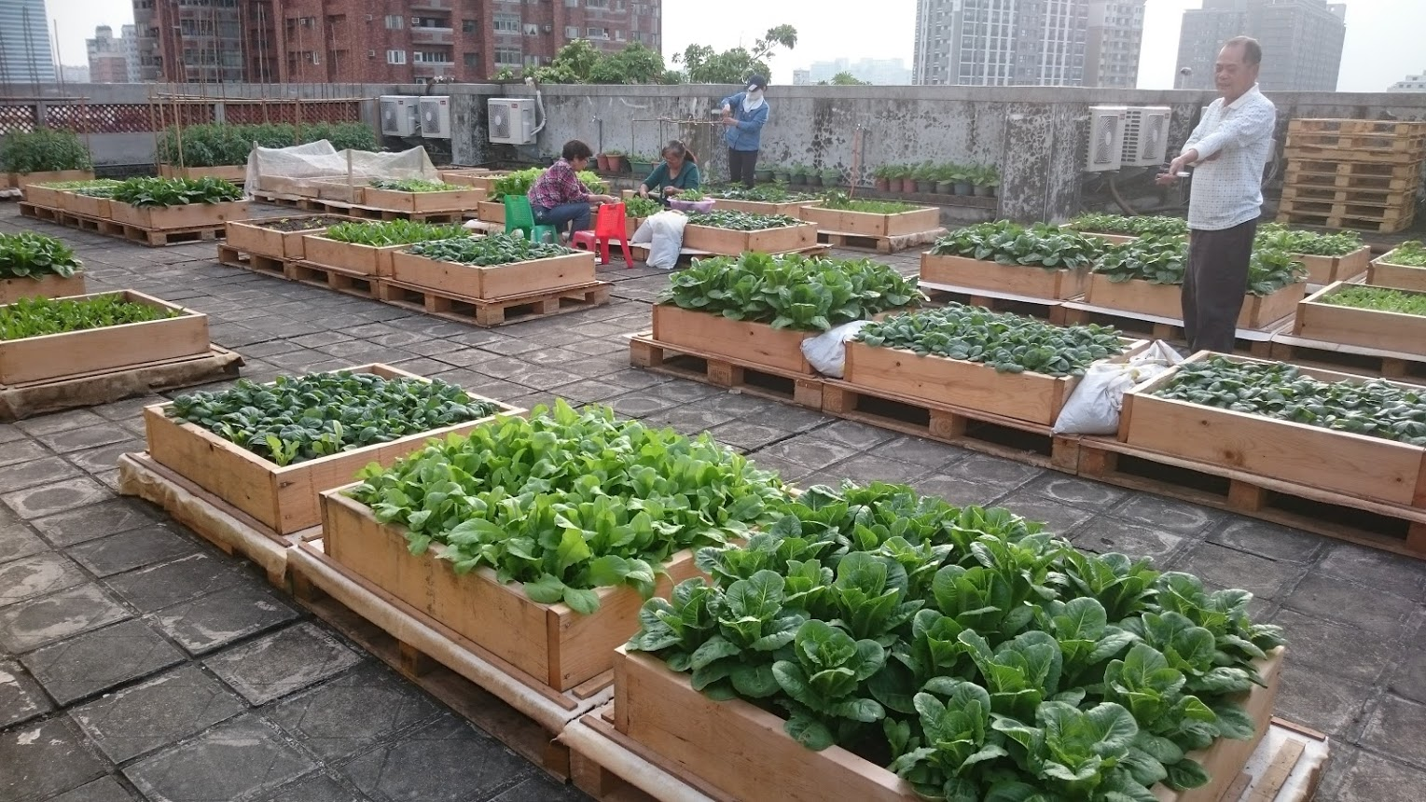 | 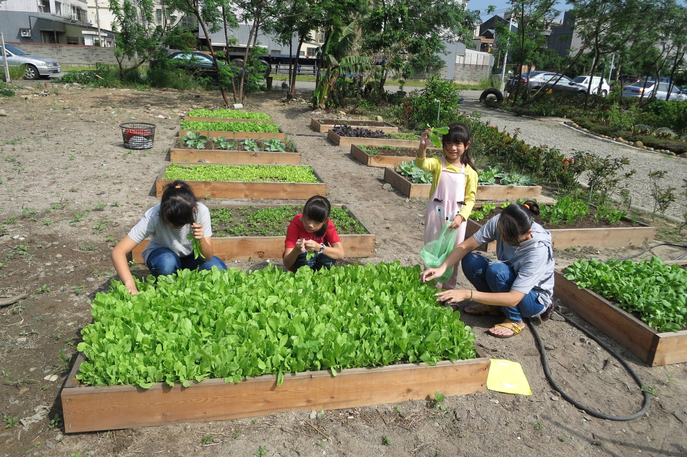
社區建築屋頂 | 社區閒置空地
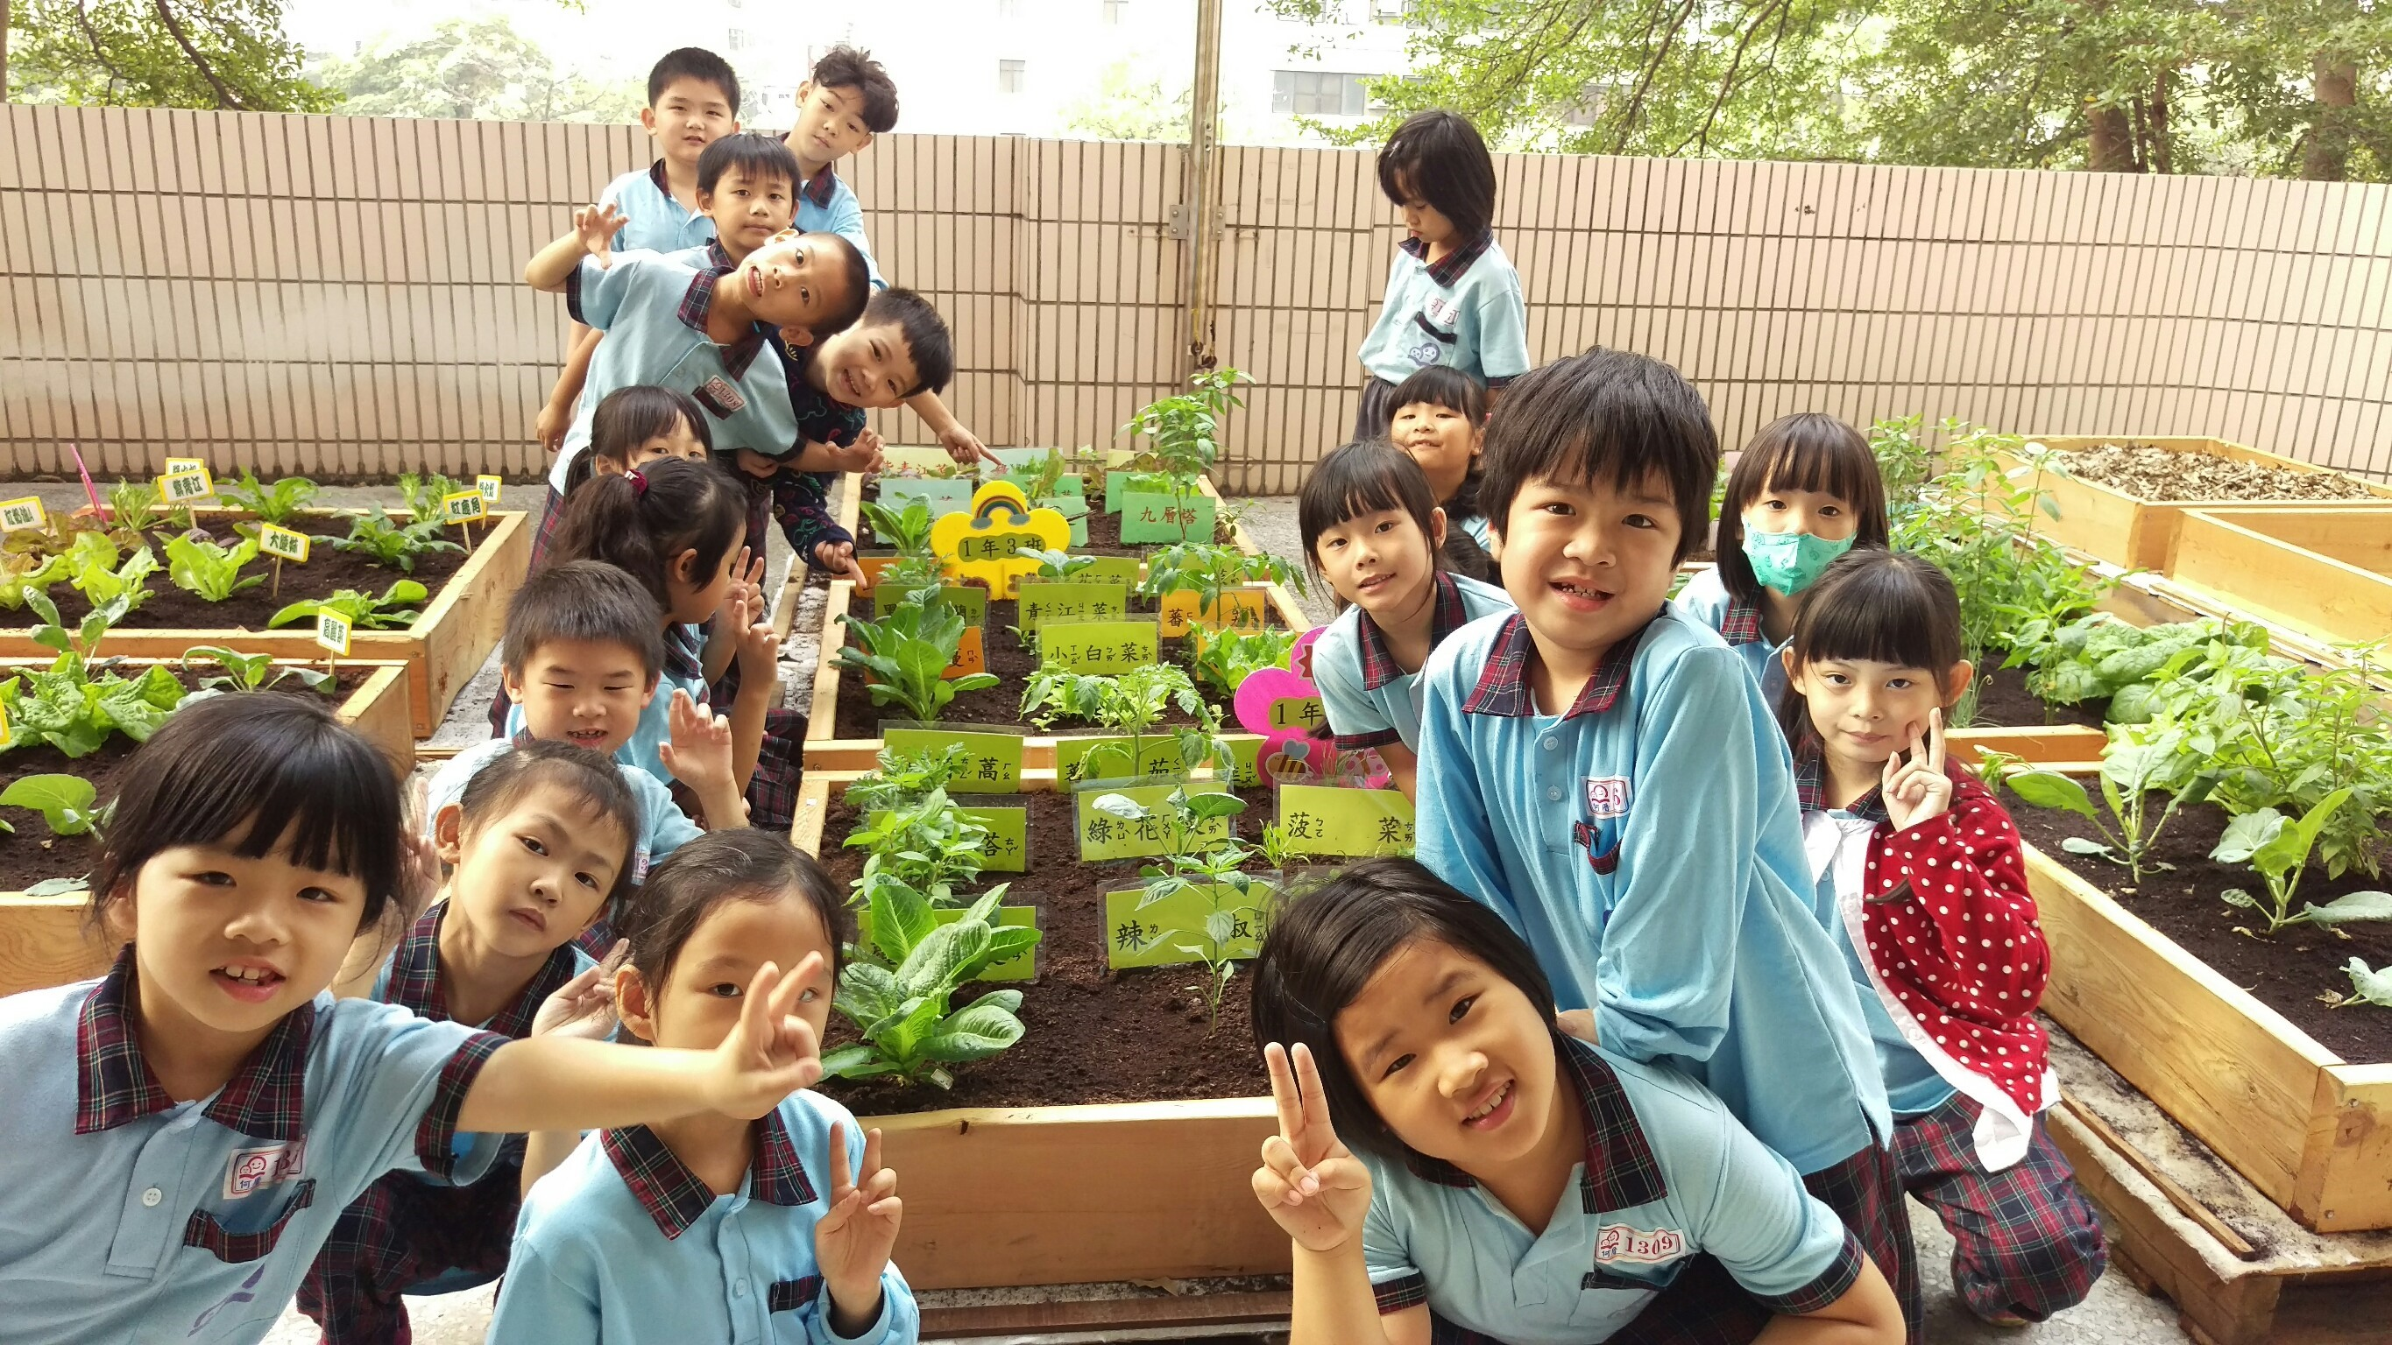 | 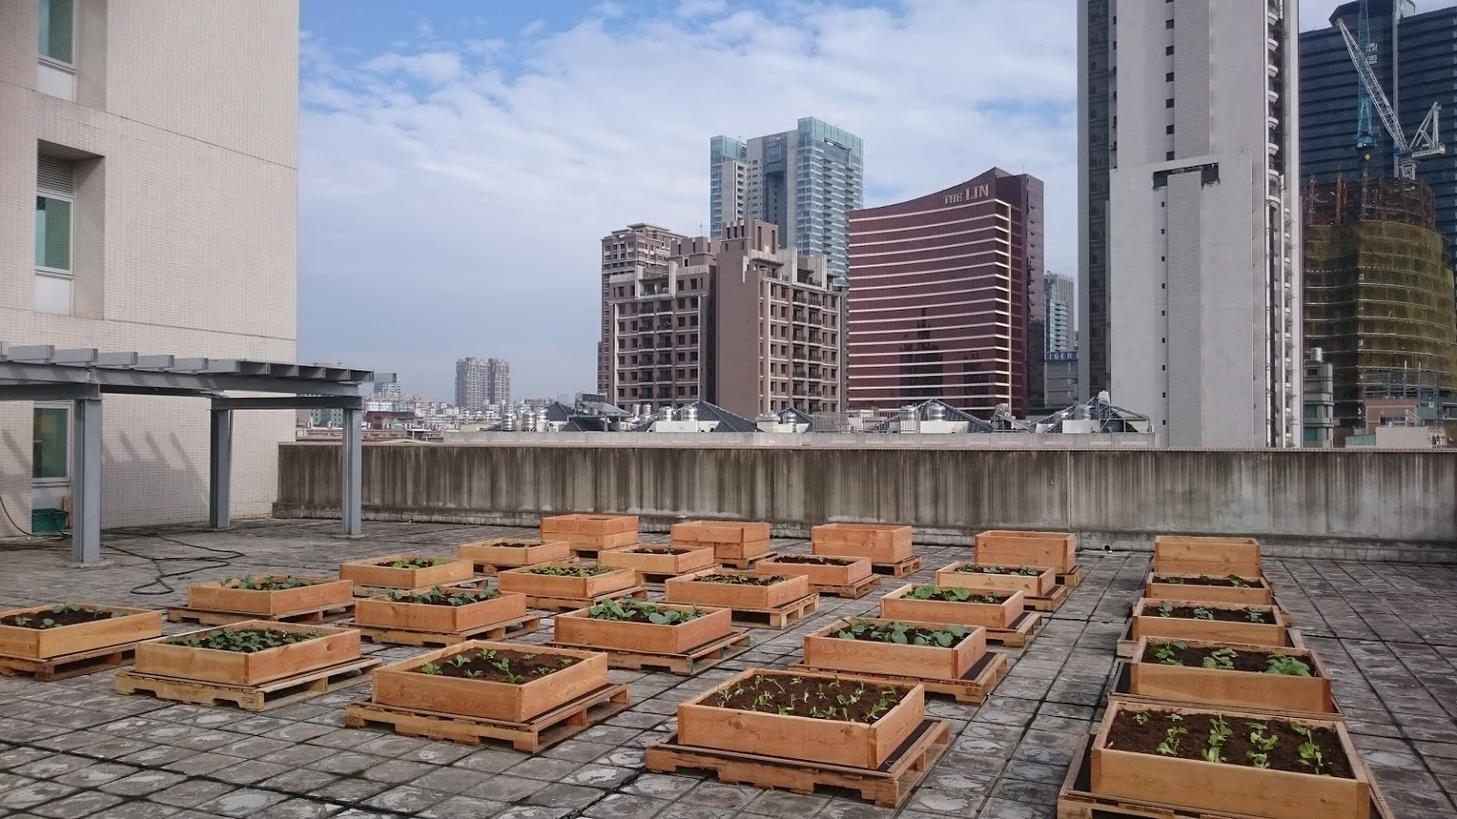
校園農場 | 公務機關屋頂

二、輔導對象
有意建置都市園圃之本市立案社區組織、公寓大廈管理委員會、人民團體、公務機關及各級學校單位，需組成10人以上團隊，始得報名接受本計畫輔導。本年度預計輔導20個社區及機關團體，報名額滿為止。有意報名者，請填寫附件一的社區輔導報名表。
三、輔導內容與時程
社區、機關或學校組成10人以上團隊
報名接受輔導
團隊成員須派員3位參與6小時
「城食森林基礎培訓課程」
日期：106年6月10日 時間：上午9時～下午4時
地點：東海大學生態農場
課程內容：都市園圃規劃設計與經營管理、
環保永續的社區堆肥技巧、蔬果栽培與蟲害防治技巧
報名截止日期：106年5月24日
專業團隊輔導各社區組織
辦理都市園圃規劃工作坊
並協助研提相關補助計畫

都發局：社規師計畫
教育局：放心園計畫
建設局：綠美化計畫
及其它相關部門計畫
(配合各機關申請期程)
協助
申請
辦理「城食森林示範基地」提案甄選
社區提案輔導期間：106年6月~8月
都市園圃施作期間：106年9月~10月
補助社區建置
「城食森林示範基地」
年度計畫執行
成果分享活動
預計於106年8月辦理社區提案甄選

四、輔導設置示範基地計畫補助甄選辦法
(一) 補助項目與額度
1.106年度將補助至少8處「城食森林示範基地」，補助內容包含基地整備費用、栽植容器（例如：木箱、盆器、植栽槽、支撐架等）、栽培介質（土壤、培養土、泥炭土、生物炭等）、肥料（例如：有機堆肥、有機液肥等，補助上限10%）、堆肥設施（例如：廚餘堆肥桶、落葉堆肥箱等）、澆灌設施（例如：水管、抽水馬達等，補助上限10%）
2.個案申請補助資材金額上限新台幣70,000元，實際補助金額由主辦單位審查後核定，不足額的部分由申請單位自行負擔。
(二)申請資格
1.有意建置都市園圃之本市立案社區組織、公寓大廈管理委員會、人民團體、公務機關及各級學校單位，需組成10人以上團隊共同參與。
2.基地環境需求：每日平均日照需達6小時以上，基地面積須達50㎡以上，並有方便取得之澆灌水源。
3.提案單位須派員3位參與「城食森林－都市園圃輔導計畫」，參與城食森林基礎培訓課程，並接受專業團隊輔導，始得研提「城食森林示範基地」補助計畫(報名表如附件1)。
4.提案單位須於106年8月15日前提送提案計畫書(附件二)，請函送至臺中市西屯區臺灣大道四段1727號建築系930信箱，以郵戳日期為憑。並配合參與後續提案審查作業(包含現場勘查解說與提案審查會議)。
5.提案單位必須加入「臺中市城食森林計畫」粉絲專頁。(QR CODE請參考第五項說明)
(三)審查方式
1.本計畫審查分為二階段，第一階段為書面審查，確認提案計畫書內容完整度。第二階段為現地勘查，確認提案基地現況條件。最後經過審查委員會會議討論，核定各社區提案之補助金額。
2.核定各社區提案後，7日內會公告至城食森林粉絲專頁(QR CODE請參考第五項說明)，並且電話通知提案單位連絡人。
3.審查標準包含：整體規劃設計(30%)、計畫可行性(20%)、維護管理能力(20%)、經費合理性(20％)、申請資料完整性(10%)。

(四)執行成果提報、查核與驗收
1.獲補助社區需於施作完成二個星期內，繳交計畫執行成果報告(附件三)，以及檢附相關園圃使用之請款收據或憑證正本(如三聯式發票)(附件四)。
2.主辦單位將於社區提報成果報告後，進行現場查核與驗收工作，查核標準包含：成果報告完整性(20%)、工程施作品質(20%)、植栽配置與美感呈現(20%)、設施維護管理情況(20%)、社區參與情況(20%)，及格分數為70分，若不及格者，限期改善，完成後撥款。
3.主辦單位將於現場查核與驗收工作通過後，撥付個案補助款。
五、計畫辦理單位與聯絡窗口
主辦單位：臺中市政府低碳城市推動辦公室、臺中市政府環境保護局
執行單位：社團法人中華東海建築文化協會
通訊地址：臺中市西屯區臺灣大道四段1727號建築系930信箱
連絡電話:04-22509829、0912803918 陳小姐
傳真電話:04-23503977 電子郵件信箱:linbigsun@gmail.com
#更多資訊請上網搜尋「城食森林」Facebook粉絲專頁

附件一
106年度臺中市低碳永續城食森林推動計畫-輔導設置示範基地計畫
基本資料
單位名稱
通訊地址
聯絡人姓名/職稱 |  |  |  |  |  | 聯絡電話
電子郵件信箱
「都市園圃」預計施作地點 （請尋找日照充足且取水方便的屋頂或空地）
基地位置 | ☐ 同通訊地址  ☐ 其它（地址或地段地號）：
基地類型 | ☐ 閒置空地  ☐ 建築屋頂 |  |  | 土地權屬 | ☐社區共有 ☐私人產權 ☐機關/團體自有  ☐公有土地 ☐其它
社區團隊名冊（至少須報名三位，參加基礎培訓課程）
姓名 |  | 職稱 |  |  |  | 性別 | 聯絡電話
 |  |  |  |  |  | ☐男 ☐女
 |  |  |  |  |  | ☐男 ☐女
 |  |  |  |  |  | ☐男 ☐女
 |  |  |  |  |  | ☐男 ☐女
 |  |  |  |  |  | ☐男 ☐女
 |  |  |  |  |  | ☐男 ☐女
填表日期 |  | 106年 月 日 |  |  |  | 填表人（簽章）
請於106年5月24日前，請掃瞄回傳至：linbigsun@gmail.com 或傳真：04-23503977，並請您以電話確認報名是否成功：04-22509829、0912803918 陳小姐

附件二
106年度臺中市低碳永續城食森林推動計畫-輔導設置示範基地計畫
基本資料
單位名稱
通訊地址
負責人姓名/職稱 |  |  |  |  |  | 聯絡電話/分機
聯絡人姓名/職稱 |  |  |  |  |  | 聯絡電話/分機
電子郵件信箱
都市園圃施作基地現況
基地位置 | ☐ 同通訊地址  ☐ 其它（地址或地段地號）：
基地類型 | ☐ 閒置空地  ☐ 建築屋頂 |  |  | 土地權屬 |  | ☐社區共有 ☐私人產權 ☐機關/團體自有  ☐公有土地 ☐其它
施作面積 | 平方公尺
基地  位置及  範圍圖 | （請由網路地圖截取）
基地  現況  照片 | （請檢附2~4張基地現況照片）
基地  規劃  配置圖 | （請繪製基地底圖、種植區域規劃方式、種植設施設計圖）
維護及  經營管理  計畫 | （都市園圃配合活動、志工人力分配、設施及植栽維護方式）
106年度臺中市低碳永續城食森林推動計畫-輔導設置示範基地計畫經費概算表
單位名稱:
項目 |  | 規格 |  |  | 數量 |  | 單價 | 複價 |  | 說明
經費預算合計
計畫總預算______________元

申請補助款______________元（個案補助上限70,000元）
小印
或職章
立書人
大印
社區自籌款______________元

施作聲明書
申請單位：
計畫名稱：106年度臺中市低碳永續城食森林推動計畫-輔導設置示範基地計畫
- 本申請單位申請時已確認設置之建物結構安全無虞，且無龜裂、破損等異常狀況，如獲核定補助後，因建物結構本身因素發生漏水情形，概不歸責於本計畫，由本申請單位自行修繕補強。
- 本申請單位獲核定補助後，願配合「106城食森林」提供相關文件、照片等資料。
- 未來辦理計畫相關之成果分享會，本申請單位同意配合做為示範場所，與其他單位互相觀摩及交流。
- 本申請單位於完工驗收後兩年，未經貴局同意不得自行撤除受補助設施，若違反，將影響本申請單位參與政府計畫之申請核定。
- 本申請單位願配合貴局對後續管理之追蹤訪視。
此致
臺中市政府低碳城市推動辦公室
申請單位：
代表人： (用印、簽章)
中 華 民 國 106 年 月 日

社區會議紀錄(若社區原有會議紀議以社區原會議影本作為附件即可)
會議日期/時間： |  |  | 開會地點：
出席人員（簽名）：
討論題綱：

會議決議：

會議記錄人：
土地使用同意書
106年度臺中市低碳永續城食森林推動計畫-輔導設置示範基地計畫土地使用同意書
- 立同意書人＿＿＿＿＿＿ (甲方)為配合「106年度城食森林示範基地補助計畫」，同意將位於：臺中市＿＿＿＿區＿＿＿＿路（街）＿＿＿＿巷＿＿＿＿弄＿＿＿＿號（＿＿＿＿＿段＿＿＿＿＿號，檢附土地謄本）之土地，無償提供＿＿＿＿＿＿＿＿＿＿＿＿＿＿＿（乙方）（此處請填社區組織或民間團體名稱）使用，以助乙方辦理施作都市園圃。
- 本同意書起迄期間：自民國＿＿年＿＿月＿＿日起迄＿＿年＿＿月＿＿日止。
- 本土地後續維護管理及因都市園圃而產生之水電相關費用，應由乙方負責。
- 立同意書人僅就上述所屬產權範圍同意上述使用，並同意配合協助該計畫的推動與執行。

此致
臺中市政府低碳城市推動辦公室
立書同意人
甲方: 乙方：
身分證字號： 身份證字號：
地址： 地址：
電話： 電話：
小印
或職章
立書人
大印
小印
或職章
立書人
大印

社區團隊名冊（至少需有10人以上之團隊，並派員3位參加基礎培訓課程）
姓名 | 職稱 | 性別 |  | 負責工作
 |  | ☐男 ☐女
 |  | ☐男 ☐女
 |  | ☐男 ☐女
 |  | ☐男 ☐女
 |  | ☐男 ☐女
 |  | ☐男 ☐女
 |  | ☐男 ☐女
 |  | ☐男 ☐女
 |  | ☐男 ☐女
 |  | ☐男 ☐女
 |  | ☐男 ☐女
 |  | ☐男 ☐女
 |  | ☐男 ☐女
 |  | ☐男 ☐女
 |  | ☐男 ☐女
 |  | ☐男 ☐女
 |  | ☐男 ☐女

附件三
106年度臺中市低碳永續城食森林推動計畫-輔導設置示範基地計畫執行成果報告書
基本資料
單位名稱
通訊地址
負責人姓名/職稱 |  | 聯絡電話
聯絡人姓名/職稱 |  | 聯絡電話
電子郵件信箱
都市園圃施作情形
活動參與人數
施作心得分享 | （請提供300~500字心得）
施工前照片 | 附件3-1 |  | 並檢附原始照片檔回送至：linbigsun@gmail.com信箱
施工中照片 | 附件3-2
施作成果照片 | 附件3-3
請於106年10月27日前，請掃瞄回傳至：linbigsun@gmail.com 或傳真：04-23503977，並請您以電話確認報名是否成功：04-22509829、0912803918 陳小姐

照片1 | 照片2
說明 | 說明
照片3 | 照片4
說明 | 說明
照片5 | 照片6
說明 | 說明
- 施工前照片（請檢附至少6張不同角度照片）

- 施工中照片（請檢附至少6張不同角度照片）
照片1 | 照片2
說明 | 說明
照片3 | 照片4
說明 | 說明
照片5 | 照片6
說明 | 說明

- 施作成果照片（請檢附至少6張不同角度照片）
照片1 | 照片2
說明 | 說明
照片3 | 照片4
說明 | 說明
照片5 | 照片6
說明 | 說明

附件四

發票/收據黏貼憑證用紙
計畫名稱：
匯款戶名:
匯款帳號(含銀行代碼):
金 額 |  |  |  |  |  |  | 說明：
十萬 | 萬 | 千 |  | 百 | 十 | 元
申請負責人 |  |  | 會計人員 |  |  |  | 經辦人(承辦)
憑證黏貼線
(發票/收據請浮貼)

說明：
1.核銷請檢附三聯式發票-收執聯、扣抵聯需一併附上
2.單據黏貼時，請對齊黏貼線，一張黏存單 限黏一張單據。
3.發票抬頭:社團法人中華東海建築文化協會
發票統編:20418784

